**FIUBA - 75.07**

**Algoritmos y programación III**

Trabajo práctico 2: Al-Go-Oh!

1er cuatrimestre, 2018

(Trabajo grupal de 4 integrantes)

Alumnos:

|  |  |  |
| --- | --- | --- |
| **Nombre** | **Padrón** | **Mail** |
| Cenizo Facundo | 96657 | [facundocenizo@hotmail.com](mailto:facundocenizo@hotmail.com) |
| Cruz Pablo | 97554 | [cruzpa95@gmail.com](mailto:cruzpa95@gmail.com) |
| Moreno Fernando | 96683 | [fer-ariel-94@hotmail.com](mailto:fer-ariel-94@hotmail.com) |
| Villalba Braian | 97641 | braian.e.a.villalba@gmail.com |

**Fecha de entrega final**:

Fecha Primer Entrega: 14/06

**Tutor**:

**Comentarios**:

Informe

## **Supuestos**

Monstruo en modo ataque vs Monstruo en modo defensa, si el monstruo que ataca tiene menos puntos de ataque que puntos de defensa del que defiende, este no muere.

Cartas que se agregan al campo no se pueden sacar a menos que estas mueran o sean destruidas para un sacrificio.

Las cartas de campo se solapan una arriba de la otra y solo se aplica el efecto de la que se encuentra en el tope.

La carta Jinzo7 además de atacar la vida del jugador, hace un ataque común contra otra carta.

Al colocar una carta que sea parte de exodia en el campo, se pierde la posibilidad de ganar con este efecto.

Para colocar un Monstruo Normal o Poderoso en el campo, necesitas que existan uno o dos monstruos ya en el campo respectivamente.

Insecto Come-Hombres destruye el monstruo que lo ataca al ser volteada.

Cilindro Magico inflige daño al oponente igual a los puntos de ataque del monstruo atacante.

Insecto Come-Hombres y Jinzo7 su efecto solo se puede utilizar una vez.

## **Modelo de dominio**

Decidimos crear una clase abstracta llamada Carta con tres atributos importantes: Posicion (BocaArriba o BocaAbajo) y Estado(Vivo o Muerto) y Efecto que son compartidos por todos los tipos de cartas posibles en el juego, es decir que este comportamiento lo tienen todas al cartas por ello heredan de Carta.

Para modelar cada tipo de carta se crearon las clases:

Monstruo

Trampa

Magica

CartaCampo

La clase Monstruo contiene un atributo del tipo Modo que indica si está en modo de ataque o en modo de defensa, ya que dependiendo de su modo tiene distinto comportamiento. Además posee otro atributo del tipo Nivel que indica el nivel de poder del monstruo dependiendo de la cantidad de estrellas que este posee, puede ser nivel Debil, Normal o Poderoso. Esta implementación es para modelar el sacrificio.

Monstruo ademas contiene puntos de ataque y defensa, y posee un EfectoDefensa para modelar los efectos que se aplican cuando un monstruo es atacado.

LadoDelCampo fue creado para contener las cartas de monstruos en el campo de batalla. Esta clase se encarga de colocar las cartas del jugador en el lugar indicado. Posee un cementerio, una refencia al jugador y una referencia al campo del oponente. Ademas contiene una interfaz atacable para manejar la recepción de un ataque.

Para modelar las cartas muertas se creó una clase Cementerio que las contiene.

El tipo Efecto se creó para modelar los distintos tipos de efectos que puede tener una carta.

## **Diagramas de clases**

En el siguiente diagrama se muestran las relaciones de Juego

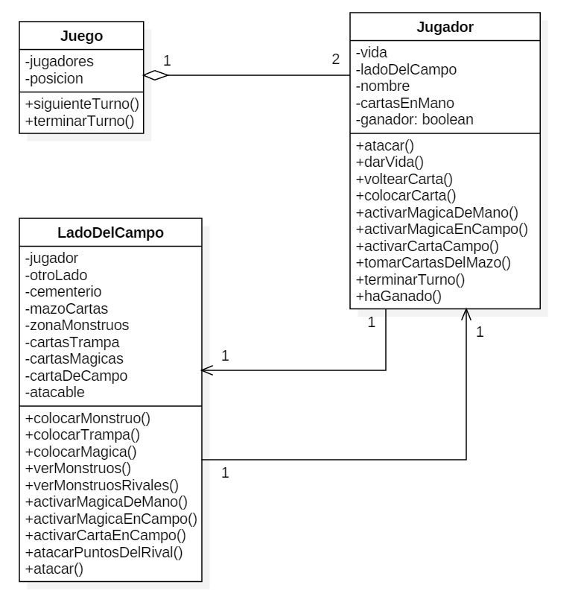

En el siguiente diagrama se muestran las clases que heredan de Carta.

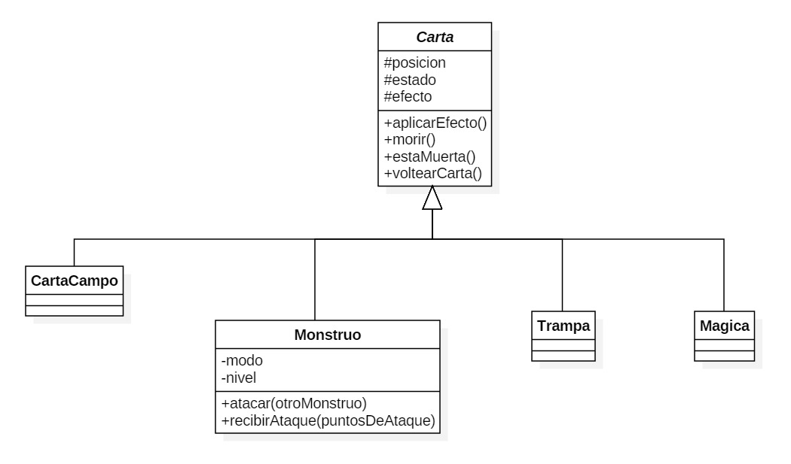

En el siguiente diagrama de clases se muestra la relación de otras clases con Monstruo.

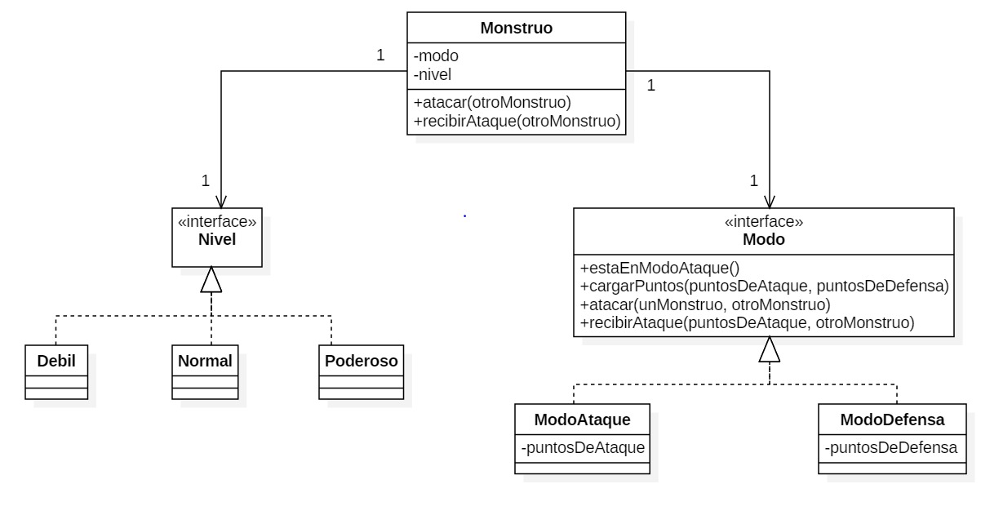

En el siguiente diagrama se muestran los atributos de carta y como están implementados.

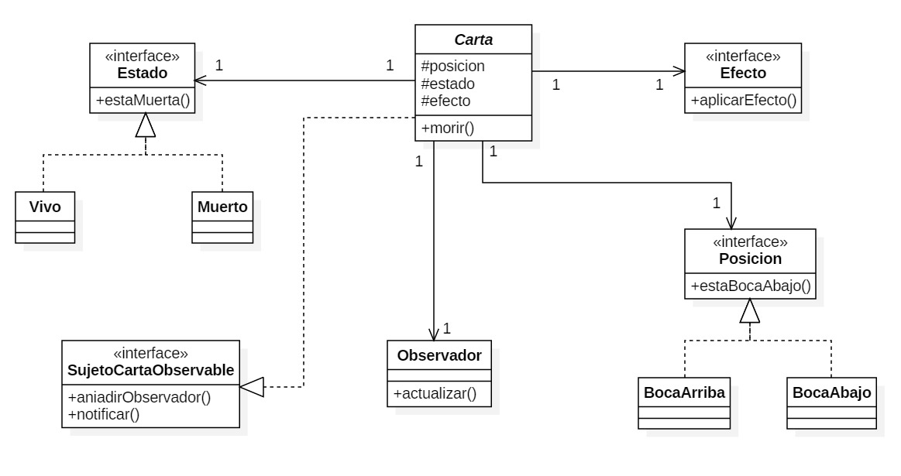

]

## **Diagramas de secuencia**

En este diagrama se modela el ataque entre dos monstruos que están en modo ataque en el cual muere el que ataca por tener menos puntos de ataque.

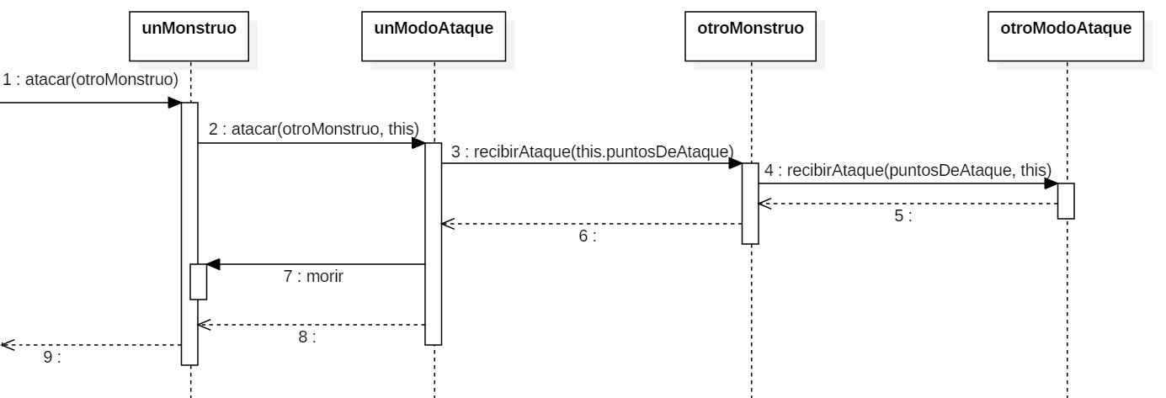

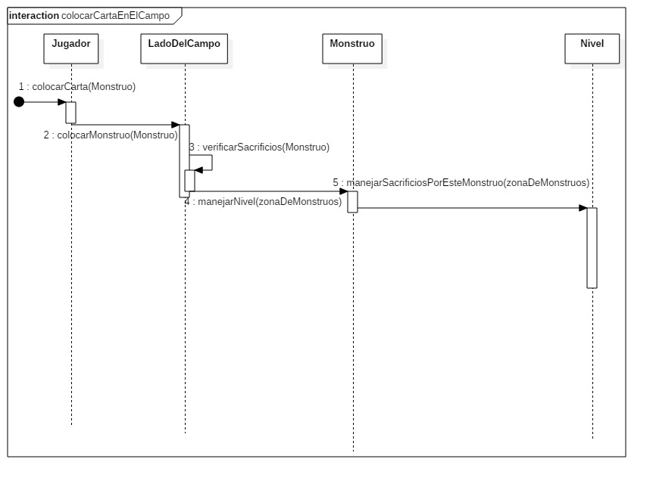

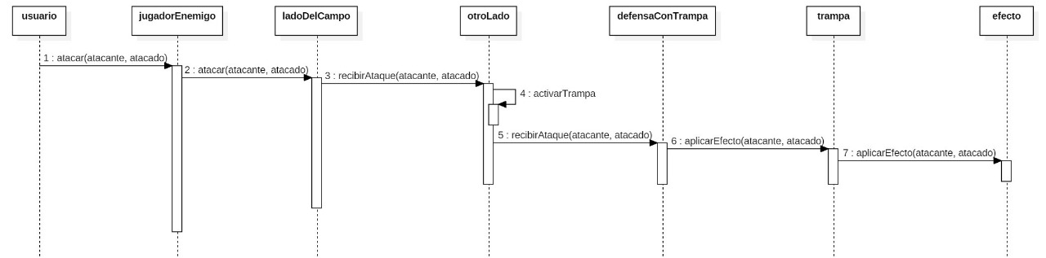

## **Diagrama de paquetes**

[

]

## **Diagramas de estado**

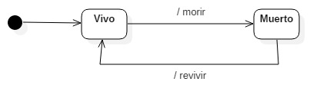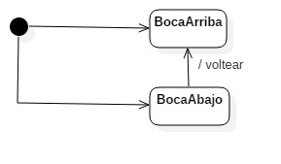

## **Detalles de implementación**

Para el ataque entre dos monstruos se utilizó el patrón de diseño Double Dispatch.

Para Posicion, Estado y Nivel se utilizó el patrón de diseño State.

Cementerio contiene 2 listas que representan la zona de monstruos de cada jugador.

Efecto es una interfaz, la cual la van a implementar todos los efectos de carta del juego.

Cuando dos monstruos se atacan ninguno de los monstruos tiene una referencia al jugador que pertenece, se utiliza el patrón Observer para notificar a los jugadores que sufrieron daño en su vida.

Jugador posee una referencia a su LadoDelCampo. LadoDelCampo

Para Monstruos se remplazo el concepto de estrellas por un Nivel, que representa cuan fuerte es dependiendo de la cantidad de estrellas que deberia tener.

## **Excepciones**

MonstruoEnModoDefensaNoPuedeAtacarException: un monstruo no puede atacar si está en modo de defensa.

ZonaDeCampoLlenaException: No se pueden colocar más de 1 carta campo en cada LadoDelCampo.

ZonaDeTrampaYMagicasLlenaException: No se pueden colocar más de 5 cartas Magica o Trampa en cada LadoDelCampo.

ZonaMonstruosLlenaException: No se pueden colocar más de 5 cartas Monstruo en cada LadoDelCampo.

CartasMonstruosInsuficientesParaSacrificio: La zona de monstruos no tiene la cantidad de monstruos necesaria para invocar a un montruo de Nivel Normal o Poderoso.